**HƯỚNG DẪN SỬ DỤNG PHẦN MỀM QUẢN LÝ ĐỒNG HỒ NƯỚC**

1. **Giới thiệu**

Phần mềm quản lý đồng hồ nước hỗ trợ giám sát, lưu trữ, trích xuất dữ liệu thu thập được từ các Datalogger gắn trên mỗi đồng hồ để đo các thông số của đồng hồ gồm có lưu lượng, thể tích, vị trí lắp đặt đồng hồ và dung lượng pin, cường độ tín hiệu của Datalogger thu thập dữ liệu trên đồng hồ đó.

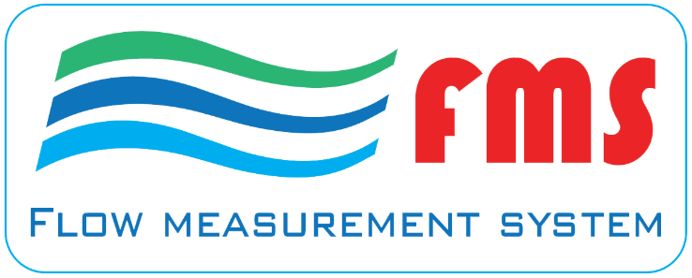

Phần mềm gồm có các tính năng:

* Đăng nhập.
* Giám sát đồng hồ.
* Quản lý dữ liệu.
* Quản lý tài khoản.

1. **Tính năng phần mềm**
   1. **Đăng nhập**

Sử dụng tài khoản được đăng kí để đăng nhập vào hệ thống, với tài khoản được phân quyền Admin sẽ sử dụng được đầy đủ chức năng của phần mềm. Tài khoản User thì sẽ bị hạn chế một số chức năng liên quan đến quản lý dữ liệu và tài khoản.

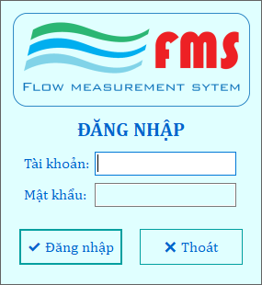

Khi nhập sai tài khoản hoặc mật khẩu, phần mềm sẽ đưa ra cảnh báo yêu cầu người dùng nhập lại.

* 1. **Giao diện chính**

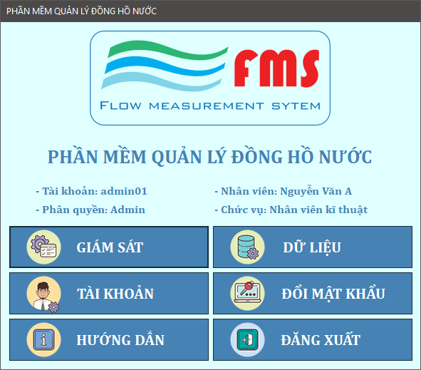

Giao diện hiển thị thông tin tài khoản đang đăng nhập vào hệ thống. Gồm các nút bấm lựa chọn chức năng của phần mềm. Gồm có:

* Giám sát.
* Dữ liệu.
* Tài khoản.
* Đổi mật khẩu.
* Hướng dẫn.
* Đăng xuất.
  1. **Giám sát**

Chức năng giám sát cho phép người dùng theo dõi vị trí, lưu lượng, thể tích của đồng hồ và dung lượng pin, cường đồ tín hiệu của datalogger gắn trên đồng hồ đó. Người dùng có thể sử dụng chức năng “Quản lý đồng hồ” để thay đổi tọa độ của đồng hồ trên bản đồ, thay đổi trạng thái của Datalogger trên đồng hồ, có 2 trạng thái:

+ Hoạt động: Datalogger thu thập dữ liệu đồng hồ gửi về máy chủ.

+ Tắt: Datalogger vẫn thu thập dữ liệu gửi về máy chủ nhưng không hiển thị lên phần mềm.

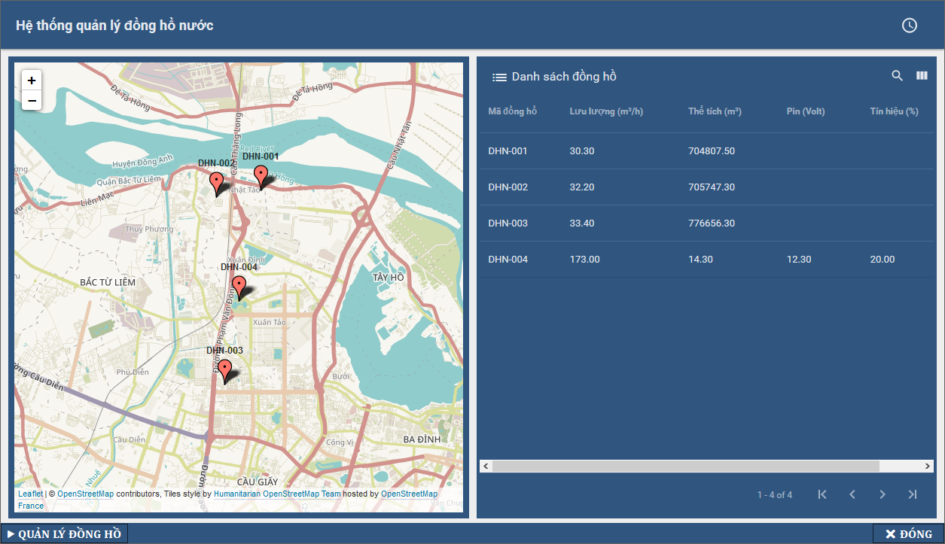

- Bấm vào các đồng hồ trên bản đồ để xem chi tiết.

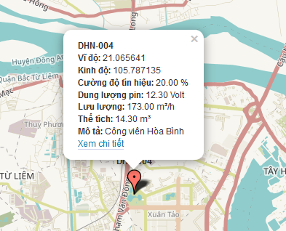

- Bấm chọn “Xem chi tiết” hoặc bấm vào đồng hồ trong danh sách để vào xem chi tiết. Bấm “Trở lại” để quay về trang chủ.

Gồm có:

+ Bảng thống kê lưu lượng và thể tích.

+ Hiển thị lưu lượng hiện tại.

+ Hiển thị thể tích hiện tại.

+ Cột báo dung lượng pin.

+ Cột báo cường độ tín hiệu.

+ Núm xoay điều khiển tần suất đọc dữ liệu của Datalogger.

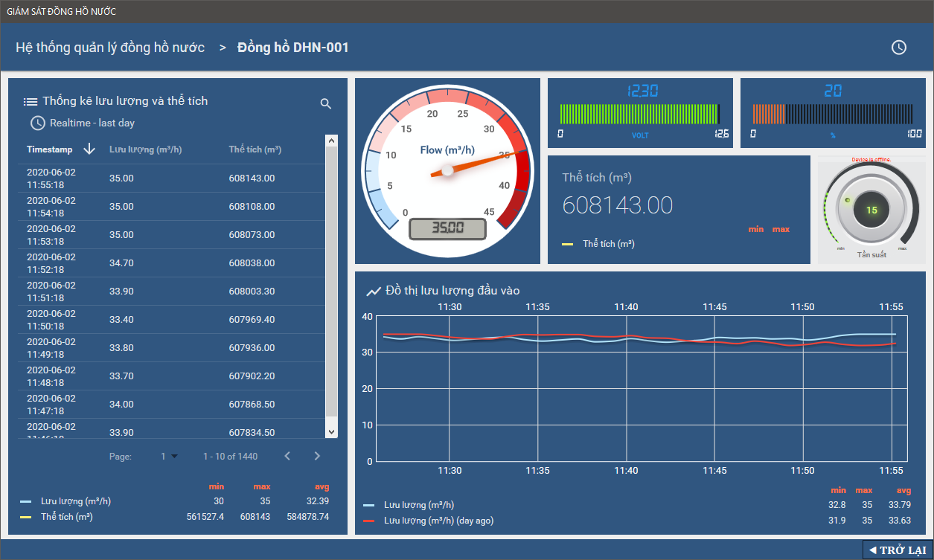

- Bộ lọc theo thời gian thực và lịch sử dữ liệu.

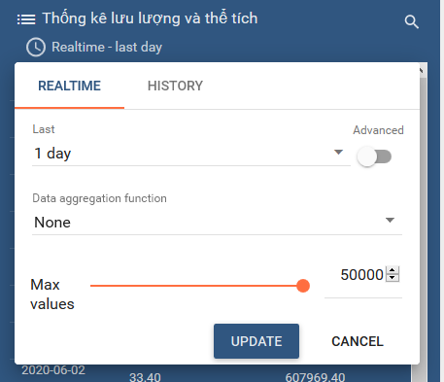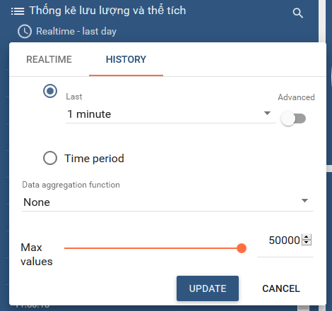

- Bộ cài đặt tần suất hiển thị dữ liệu.

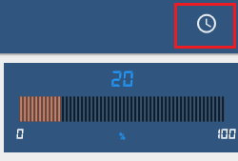

- Danh sách đồng hồ: Hiển thị tất cả đồng hồ trong hệ thống giám sát. Gồm có các thuộc tính kinh độ, vĩ độ và ghi chú cho mỗi đồng hồ.

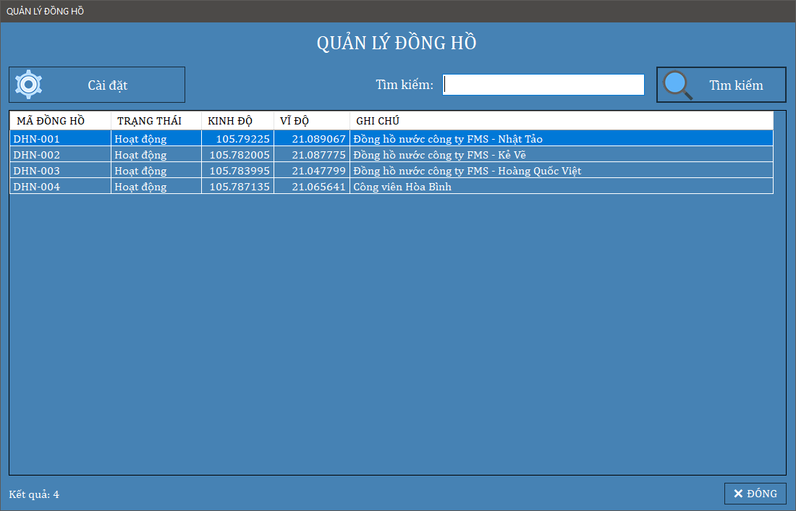

- Tìm kiếm đồng hồ theo mã đồng hồ: Nhập đúng mã đồng hồ vào ô tìm kiếm rồi bấm “Enter” hoặc bấm vào nút bấm “Tìm kiếm”. Nếu mã đồng hồ có trong danh sách thì sẽ được hiển thị lên bảng bên dưới.

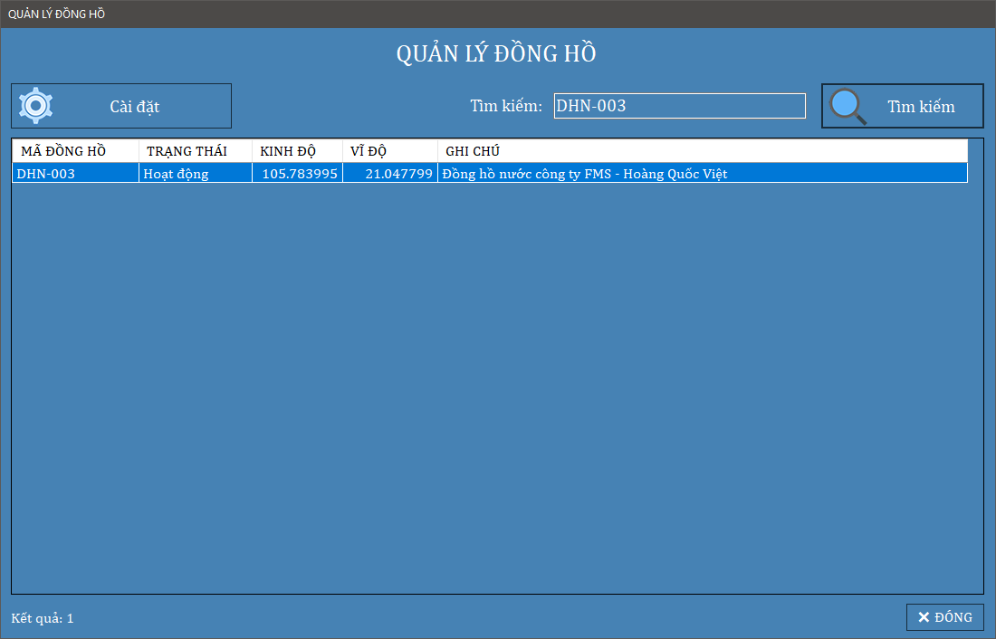

- Cài đặt đồng hồ: Cho phép thay đổi vị trí đồng hồ trên bản đồ theo kinh độ và vĩ độ thực tế. Có thể thay đổi trạng thái của đồng hồ, nếu ở trạng thái “Hoạt động” thì đồng hồ sẽ được hiển thị trên giao diện giám sát. Nếu ở trạng thái “Tắt” thì đồng hồ sẽ không hiển thị trên giao diện giám sát nhưng dữ liệu vẫn sẽ được datalogger truyền về máy chủ.

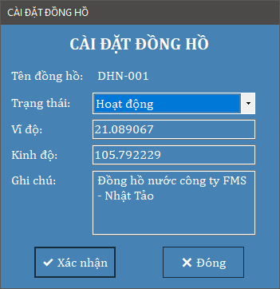

* 1. **Dữ liệu (yêu cầu phân quyền Admin)**

Giao diện tìm kiếm và trích xuất dữ liệu thu thập được lưu trữ trên cơ sở dữ liệu. Người dùng có thể tìm kiếm dữ liệu từng đồng hồ, in dữ liệu tìm kiếm ra tập tin Excel, tính toán chốt số nước, xuất hóa đơn ra tập tin Excel.

- Tìm kiếm dữ liệu chi tiết: Các thuộc tính trong nhóm “TÌM KIẾM DỮ LIỆU”.

(1) Chọn mã đồng hồ.

(2) Chọn thời gian đầu trong mục “Từ ngày”.

(3) Chọn thời gian cuối trong mục “Đến ngày”.

(4) Trong mục “Xem dữ liệu” chọn “Chi tiết”.

(5) Bấm Enter hoặc bấm nút “Tìm kiếm dữ liệu” để hiển thị chi tiết số liệu lưu lượng và thể tích thu thập trong khoảng thời gian đã chọn.

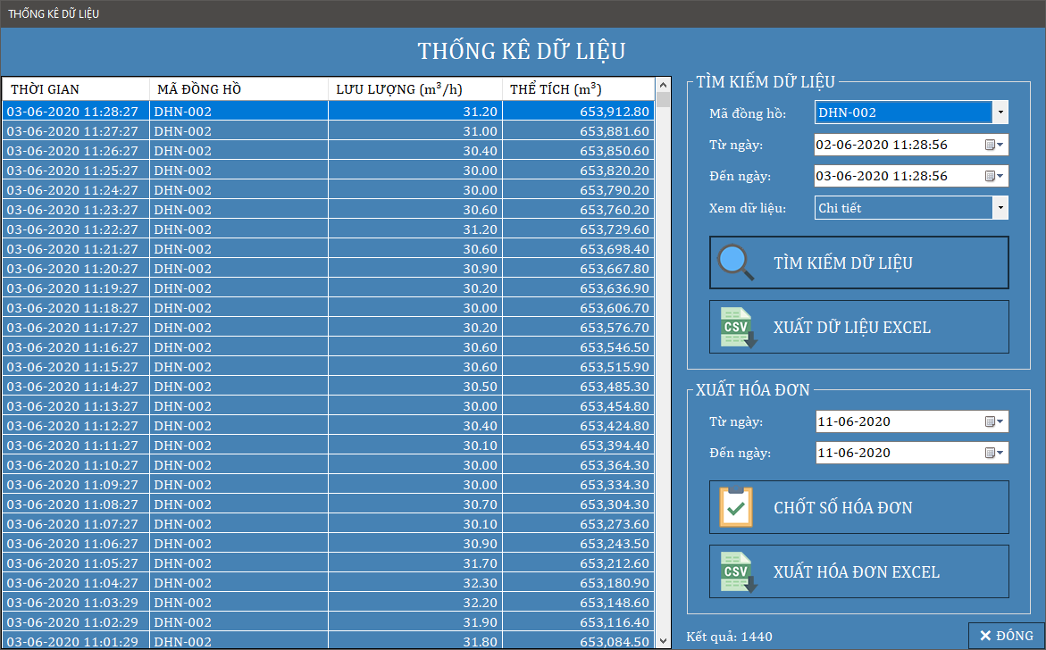

- Tìm kiếm dữ liệu theo ngày: Các thuộc tính trong nhóm “TÌM KIẾM DỮ LIỆU”.

(1) Chọn mã đồng hồ.

(2) Chọn thời gian đầu trong mục “Từ ngày”.

(3) Chọn thời gian cuối trong mục “Đến ngày”.

(4) Trong mục “Xem dữ liệu” chọn “Ngày”.

(5) Bấm Enter hoặc bấm nút “Tìm kiếm dữ liệu” để hiển thị thể tích nước tiêu thụ mỗi ngày trong khoảng thời gian đã chọn.

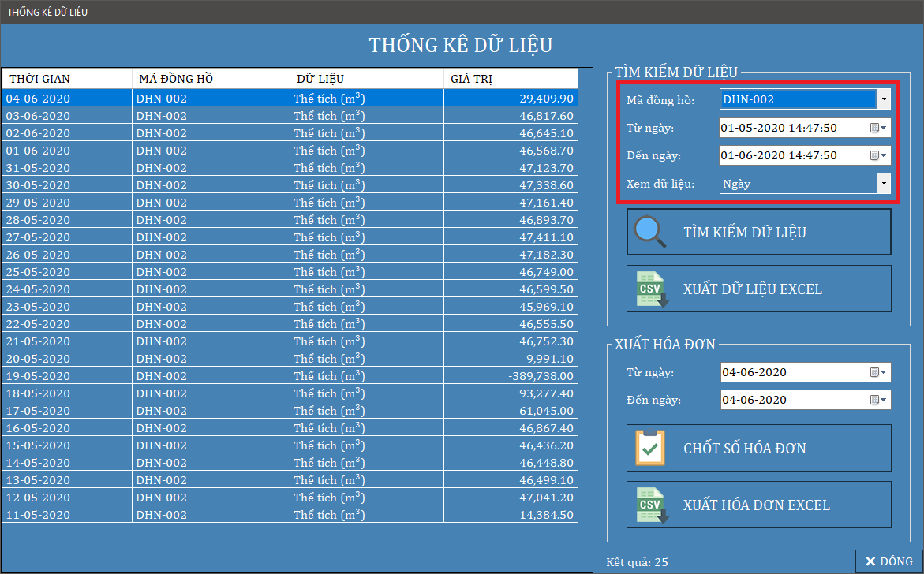

- Tìm kiếm dữ liệu theo tháng: Các thuộc tính trong nhóm “TÌM KIẾM DỮ LIỆU”.

(1) Chọn mã đồng hồ.

(2) Chọn thời gian đầu trong mục “Từ ngày”.

(3) Chọn thời gian cuối trong mục “Đến ngày”.

(4) Trong mục “Xem dữ liệu” chọn “Tháng”.

(5) Bấm Enter hoặc bấm nút “Tìm kiếm dữ liệu” để hiển thị thể tích nước tiêu thụ của mỗi tháng trong khoảng thời gian đã chọn.

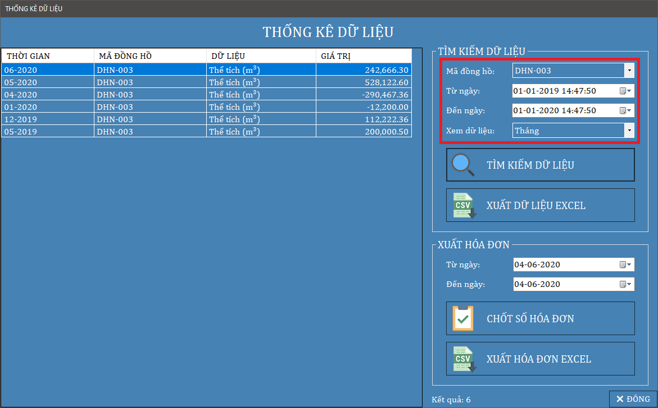

- Xuất dữ liệu tháng ra tập tin Excel.

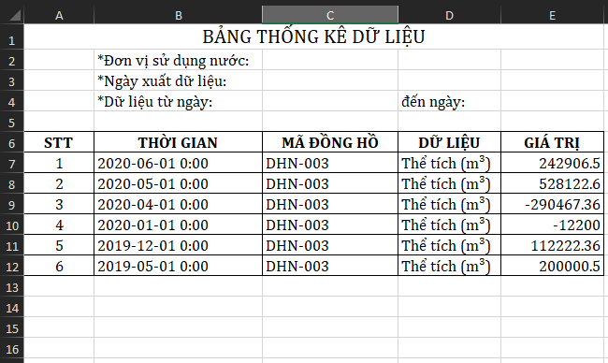

- Chốt số nước: Các thuộc tính trong nhóm “XUẤT HÓA ĐƠN”.

(1) Chọn mã đồng hồ.

(2) Chọn thời gian đầu trong mục “Từ ngày”.

(3) Chọn thời gian cuối trong mục “Đến ngày”.

(4) Bấm Enter hoặc bấm nút “Chốt số hóa đơn” để hiển thị thể tích nước tiêu thụ trong khoảng thời gian đã chọn.

Ví dụ chốt số nước từ ngày 20-05-2020 đến ngày 02-06-2020.

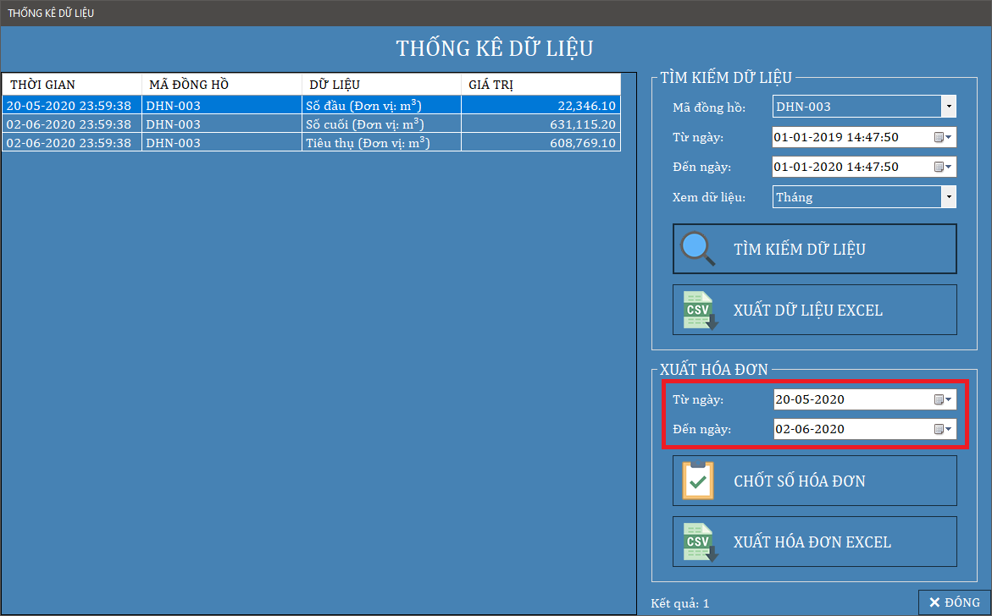

- Xuất hóa đơn nước ra tập tin Excel. Mẫu hóa đơn sẽ làm theo mẫu của đơn vị cấp nước.

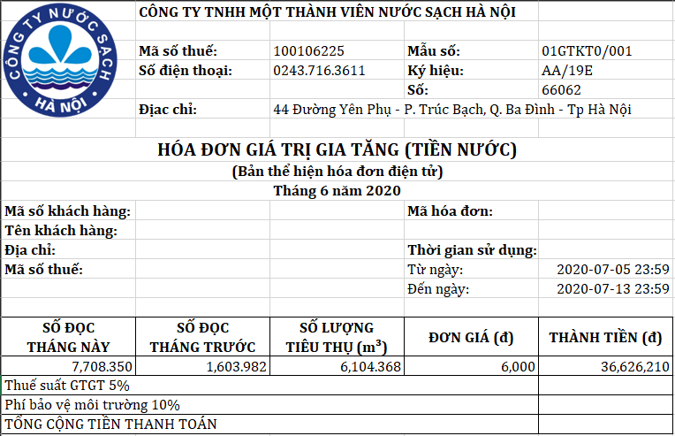

* 1. **Tài khoản (yêu cầu phân quyền Admin)**

Chức năng cho phép người dùng được phân quyền Admin có thể đăng ký mới tài khoản, xóa tài khoản, đổi thông tin tài khoản. Các tài khoản không thể trùng tên tài khoản. Tìm kiếm tài khoản theo tên tài khoản, tên nhân viên hoặc phân quyền.

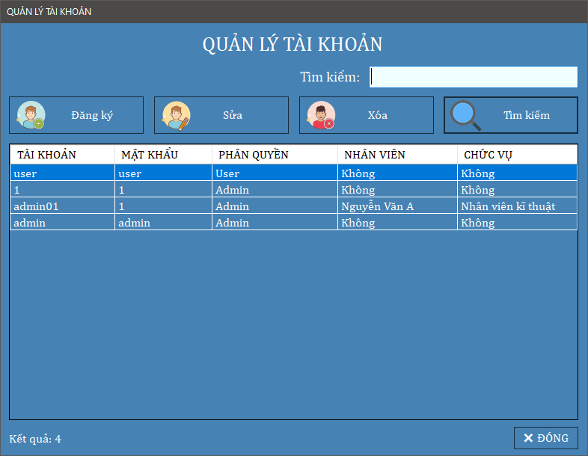

- Đăng ký tài khoản mới. Tất cả các mục có dấu (*) là các mục bắt buộc không được để trống. Nếu không có thông tin có thể nhập “Không”.

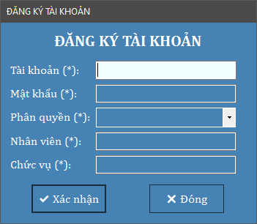

- Sửa thông tin tài khoản: Cho phép thay đổi mật khẩu, phân quyền, tên nhân viên, chức vụ.

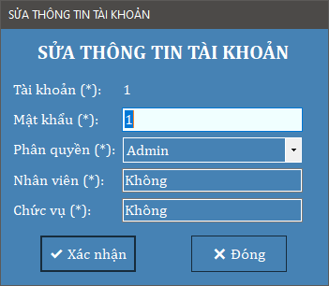

- Chức năng xóa tài khoản: Bấm chọn một tài khoản trong danh sách và chọn “Xóa” sẽ hiện ra cửa sổ xác nhận xóa tài khoản. Khi bấm “Đồng ý”, tài khoản sẽ được xóa khỏi danh sách.

* 1. **Đổi mật khẩu**

Chức năng đổi mật khẩu cá nhân dành cho tất cả người dùng. Khi nhập sai hoặc thiếu thông tin nào đó sẽ có cảnh báo. Chỉ có thể đổi mật khẩu của tài khoản đang đăng nhập vào hệ thống.

